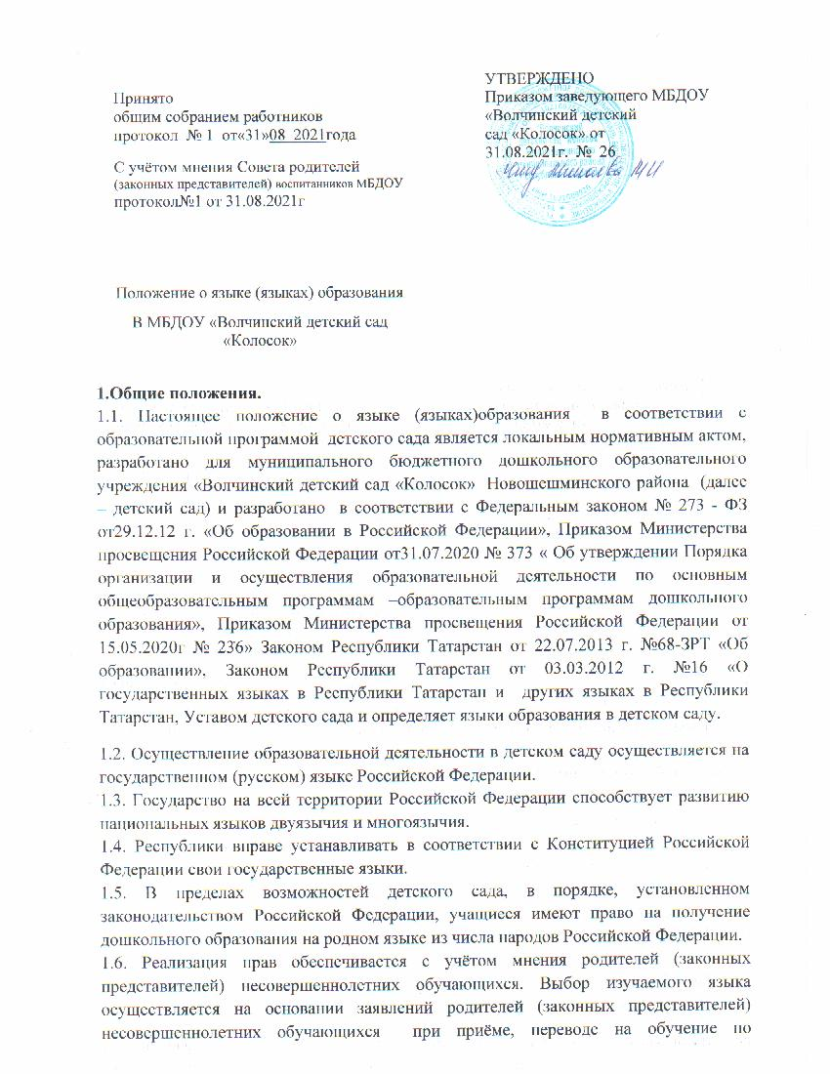

образовательным программам дошкольного образования сроком – на уровень образования.
1.7. С учетом мнения родителей (законных представителей) несовершеннолетних обучающихся детского сада может вводиться изучение татарского языка в соответствии с законодательством Российской Федерации. Выбор языка образования определяется по заявлениям родителей (законных представителей) несовершеннолетних обучающихся детского сада при приеме (переводе) на обучение по образовательным программам дошкольного образования.
1.9. Обучение детей детского сада татарскому языку в русскоязычных группах осуществляется в средней группе в режимных моментах, старшей и подготовительной к школе группах - в режимных моментах и в образовательной деятельности в соответствии с Основной образовательной программой дошкольного образования.
1.10. Внеурочная деятельность и воспитательная работа в детском саду осуществляются на государственном (русском) языке Российской Федерации. Внеурочная деятельность и воспитательная работа в детском саду может осуществляться на языках народов Российской Федерации в зависимости от целей, тематики в пределах возможностей, предоставляемых детским садом с учётом мнения родителей (законных представителей) несовершеннолетних обучающихся детского сада.
1.11. Наружное и внутреннее оформление детского сада (стенды, вывески) обеспечивается на двух государственных языках Республики Татарстан.
1.12. Рабочие журналы, программы, планы, документация, делопроизводство ведутся на государственном (русском) языке Российской Федерации.

2. Заключительные положения.
2.1. Положение о языках детского сада (далее – Положение) вступает в силу с момента его утверждения распорядительным актом заведующей детским садом. Положение является обязательным для всех участников образовательных отношений детского сада в части регламентации образовательных отношений, их касающейся.
2.2. В случае изменения действующего законодательства, а равно иных условий, влекущих изменение, дополнение или отмену закреплённых в нем положений, настоящее Положение подлежит пересмотру на предмет соответствия действующему законодательству Российской Федерации.
Изменения и дополнения вносятся в Положение приказом заведующей детским садом по согласованию с педагогическим советом.
2.3. Детский сад обеспечивает открытость и доступность информации о языках образования размещением ее на официальном сайте детского сада в сети Интернет (https://edu.tatar.ru/nsheshma/arhangelskoje/dou/s-volchya/dou).
2.4. Настоящий локальный нормативный акт пронумерованный, прошитый, заверенный подписью заведующей детским садом и скреплённый печатью включён в реестр локальных нормативных актов образовательной организации и хранится в папке «Локальные нормативные акты» в делах детского сада.
2.4. Срок данного положения не ограничен. Положение действует до принятия нового.

